附件3：
第二十四届中国国际高新技术成果交易会-参展展品信息表
序号 | 单位名称 | 参展展品名称 | 展品型号 | 产品简介 | 展品尺寸  （长*宽*高cm） | 展品重量  （千克） | 产品图片 | 联系人 | 联系电话
例 | XXX公司 | 农业无人机 | 3WDM8-20L | 1.专门为大田块设计  2.多功能，喷洒液体农药，播撒颗粒肥，喷洒粉剂，直播水稻种子 3.可折叠，方便携带  4.效率高 | 310*310*85cm | 10KG | 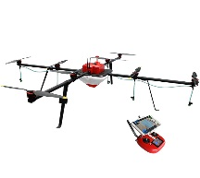 | XXX | 123456789
1
2
3
备注：
展品展示形式： □台面摆放 □地面摆放 □电视展示 □其他要求
特殊用电需求： □是，具体要求 □否
填报人： 职务： 联系电话： 邮箱：

